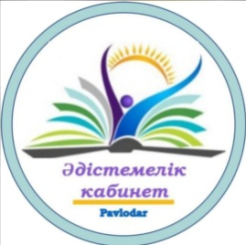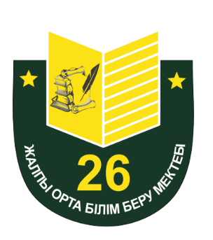

Павлодар қаласы білім беру бөлімі әдістемелік кабинеті

Бекітемін
Әдістемелік кабинетінің
меңгерушісі Д. Бесмильдинова


«28» қаңтар 2026 жыл.

Қазақ тілі мен әдебиеиті пәні мұғалімдеріне арналған семинар - практикум
«Мұғалім – сабақтың режиссёрі: белсенді оқу кеңістігін жобалау» семинар-практикум бағдарламасы

Күні: 28.01.2026 жыл
Уақыты: 15.00
Тіркеу уақыт:14.30 -15.00
Өткізілетін орны: «Павлодар қ. №26 жалпы орта білім беру мектебі» КММ (Семенченко көшесі, 70), мәжіліс залы
Павлодар, 2026 жыл
Семинар бағдарламасы
№ | Уақыты | Тақырыбы | Аты –жөні, тегі
1 | 15.00  15.05 | Кіріспе. Алғы сөз | Ниязбекова Гульмира Мухаметхановна - мектеп басшысы
Теориялық бөлім
2 | 15.05 15.10 | Белсенді оқу кеңістігінің ұғымы мен құрылымы | Имангазинова Акбокен Маратовна - оқу ісі жөніндегі басшысының орынбасары
3 | 15.10 15.20 | Бағдарламамен таныстыру | Халикова Айнагуль Иманмаликовна – ӘБ жетекшісі
Тәжірибелік бөлім
4 | 15:20  15:35 | «Қызығушылық ояту: жасанды интеллектпен басталған қазақ тілі сабағы» | Нурумов Нурсултан Амангельдинович
5 | 15:35  15:50 | «Оқу үдерісінде комикс әдісін кіріктіре қолдану: сабақтың ортасындағы тиімді тәсілдер» | Бейсенқызы Айгерім.,  Багимова Алма Сагинбековна
6 | 15:50  16:00 | Сергіту сәті. | Буринова Айгерим Камзиновна
7 | 16:00  16:15 | «Зияткерлік куб» -дидактикалық ойыны арқылы оқылым дағдысын қалыптастыру. | Капезова Альбина Айтуаровна
8 | 16:15  16:30 | Жасанды интеллект – оқушы жетістігін бағалау мен кері байланыстың заманауи құралы» | Ибраева Айдана Талгатовна
9 | 16:30  16:40 | Психологпен ахуал | Шаймерденова Мейрамгуль Кусаиновна
10 | 16:40  17:00 | ҚБББ – әдіскері,  қорытынды сөз | Алибаева Зарина Сериковна

